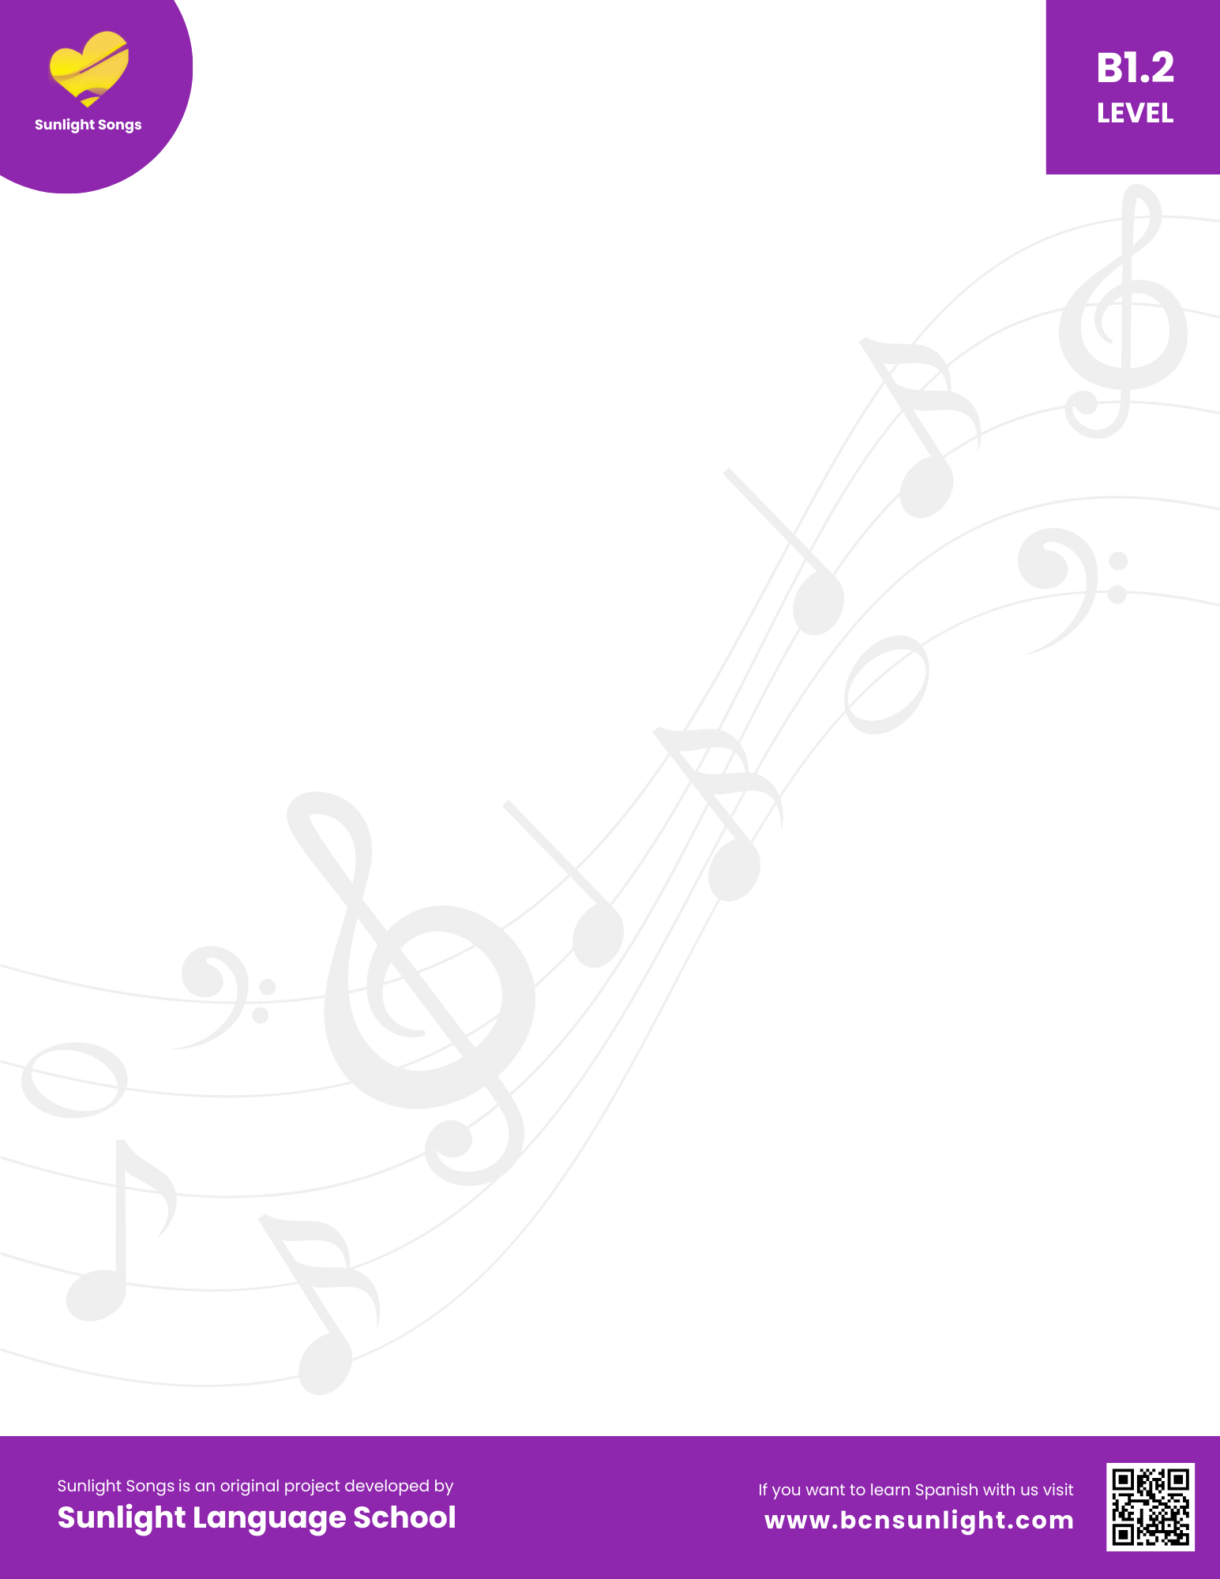
Tu o yo perfect – Fast
"CUANDO + SUBJUNTIVO" - Level B1.2

Cuando era pequeño soñaba
con una chica dulce y hermosa como tú.
Cuando tenía doce años pensaba
que todo iba a ser felicidad.
Cuando te vi supe que eras tú,
la mujer que completaba mi vida.
Cuando te vi supe que eras tú,
esa media naranja perdida.
Y ahora tú te quieres ir y me quieres abandonar.
Y ahora te quieres marchar sin pensar
que yo te quiero ver
y no te quiero dejar.
Si tú te vas no sé que voy a hacer,
sin tus abrazos me siento perdido.
Si no me amas no sé qué va a pasar,
sin ti mi vida no tiene sentido.
Cuando camino, miro al suelo.
Cuando duermo, no me entero.
Cuando pienso, solo sueño
Que tú estás conmigo,
que no te has ido y que has vuelto.
Cuando tengas tiempo, llámame.
Cuando estés sola, piensa en mí.
Cuando quieras, nos podemos ver.
Cuando puedas, por favor, entiéndeme.
Si tú te vas no sé que voy a hacer,
sin tus abrazos me siento perdido.
Si no me amas no sé qué va a pasar,
sin ti mi vida no tiene sentido.
Cuando tú te vayas, ¿dónde voy a ir?
Cuando desaparezcas, ¿dónde voy a vivir?
Cuando no te tenga, ¿qué voy a tener?
Cuando no te vea, lo voy a tener que comprender.

